 | CONVENCIÓN SOBRE  LAS ESPECIES  MIGRATORIAS | UNEP/CMS/COP15/Doc.28.4  15 de agosto 2025  Español  Original: Inglés

15ª REUNIÓN DE LA CONFERENCIA DE LAS PARTES

Campo Grande, Brasil, 23 al 29 marzo 2026
Punto 28.4 del orden del día

COMUNIDADES Y MEDIOS DE SUBSISTENCIA
(Preparado por la Secretaría)

Resumen:

El presente documento informa sobre la implementación de la Decisión 14.200 y propone algunas actividades de seguimiento a fin de implementar los diez Principios Rectores, así como las recomendaciones del estudio Potencial de la gestión comunitaria de la vida silvestre en Asia Central.

La implementación de la Decisión respaldaría el éxito de las Metas 1.3, 2.3, 3.1, 4.2, 5.1 y 6.1 del Plan Estratégico de Samarcanda para las Especies Migratorias 2024-2032.

COMUNIDADES Y MEDIOS DE SUBSISTENCIA

Antecedentes

- En la 14.ª reunión, la Conferencia de las Partes (COP14) adoptó la Resolución 14.17 sobre Participación comunitaria y medios de subsistencia , incluidos los diez Principios Rectores, cuyo objetivo es respaldar los esfuerzos de conservación dirigidos por las comunidades para las especies migratorias durante sus rutas de migración. Asimismo, la COP14 adoptó la Decisión 14.200, que solicitaba a la Secretaría lo siguiente:
  - publicar los estudios de caso contenidos en la sección 10 de UNEP/CMS/COP14/Inf.30.2.3 en el sitio web de la CMS; y
  - informar al Comité Permanente en su 56.a o 57.a reunión acerca de los avances realizados en la aplicación de la Decisión.

- Como parte de su potestad bajo la Decisión 14.170 Iniciativa sobre Mamíferos de Asia Central (CAMI), la Secretaría publicaría el estudio Potencial de la gestión comunitaria de la vida silvestre en Asia Central, que también se encuentra en el documento informativo Inf.27.3. Dicho estudio describe la historia y ofrece recomendaciones para con la conservación de las comunidades del antílope saiga, el muflón Argal, el leopardo de las nieves y el ciervo de Bukhara.

Actividades de la Secretaría (Decisión 14.200)

- De acuerdo con la Decisión anterior, la Secretaría creó una página web nueva, a la que se accede a través de la nueva pestaña «Topics», Participación comunitaria y medios de subsistencia | CMS, a fin de dar mayor visibilidad a los diez Principios Rectores para la implicación de las comunidades, así como los casos de estudio incluidos en la sección 10 del UNEP/CMS/COP14/Inf.30.2.3. Se informó al Comité Permanente acerca de esta acción a través del UNEP/CMS/StC56/Doc.22.

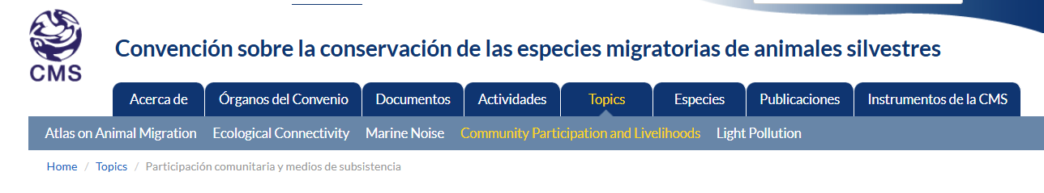

- Debe tenerse en cuenta que el caso de estudio 65 sobre el Dugongo (Dugong dugon) en la Reserva Natural Nacional de China (China Guangxi Hepu Dugong National Nature Reserve) se ha eliminado de la lista, ya que no ha sido posible verificar el proyecto.

Debate y análisis

- Con los Principios rectores y los enfoques en gestión comunitaria de las especies incluidas en la CAMI, se ha establecido una base teórica para avanzar en la conservación de las especies incluidas en la lista de la CMS a través de la implicación comunitaria. En este sentido, se propone que, en estrecha cooperación con los socios, se respalda a las Partes y las comunidades para que puedan poner en práctica esta teoría. La Decisión propuesta en el Anexo 1 de este documento tiene como objetivo facilitarlo.

Acciones recomendadas

- Se recomienda a la Conferencia de las Partes que:

- adopte el proyecto de Decisión incluido en el Anexo de este documento,

- derogue la Decisión 14.200.

ANEXO

PROYECTO DE DECISIÓN

COMUNIDADES Y MEDIOS DE SUBSISTENCIA

Dirigido a la Secretaría

15.AA La Secretaría deberá, sujeta a la disponibilidad de recursos externos, trabajar con los socios para respaldar a las Partes con la implementación de los diez Principios Rectores anexados en la Resolución 14.17 sobre Participación Comunitaria y Medios de Subsistencia y con las recomendaciones del estudio Potencial de la gestión comunitaria de la vida silvestre en Asia Central, y en concreto:

- desarrollar propuestas de financiación conjuntas;

- organizar visitas de intercambio para los responsables de alto nivel a fin de llevar a cabo con éxito las iniciativas comunitarias de conservación; y

- organizar talleres de desarrollo de capacidades para respaldar a los responsables de alto nivel en la constitución de las iniciativas comunitarias de conservación para conservar y gestionar con éxito las especies migratorias.

